关于2011年报考复旦大学在职工程硕士专业课考试重要事宜的通知

各位考生：欢迎报考2011年复旦大学在职工程硕士专业学位研究生。

- 专业课答疑
时间：11月6日 上午9：00—11：30 地点：复旦大学本部（邯郸路220号）
电子线路：3209室（第三教学楼209室） 数据结构：3308室（第三教学楼308室）
管理学基础：3309室（第三教学楼309室）光学：不安排答疑
生物工程 材料工程 环境工程 化学工程（请与相关院系联系）
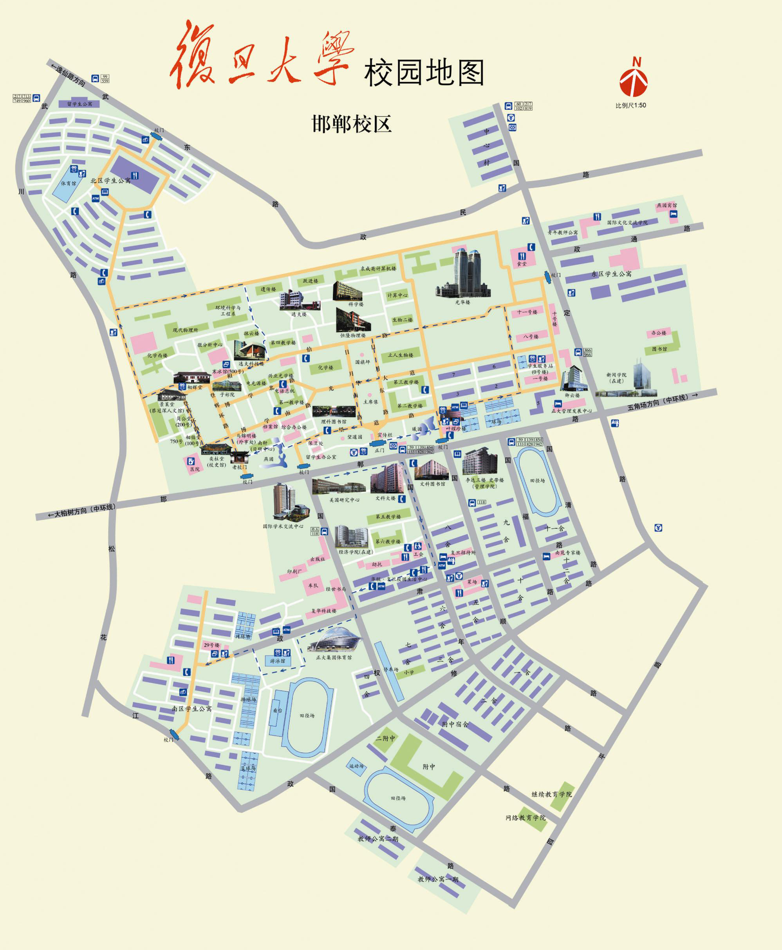
第三教学楼

正门

邯郸路门
注：考生自驾车来校，请从学校（邯郸路220号）正门凭准考证入校，并按校内地下停车库指示路线（附件一图示）行驶，将自驾车停在光华楼广场地下停车库。请考生尽量不要自驾车来校！

- 专业课考试
参加专业课考试时须带好二证（二代身份证和GCT准考证）。
专业基础课（笔试）时间：11月19日上午8：30—11：30
地点：复旦大学（邯郸路220号）第四教学楼
具体教室和座位号到时见考场门口张贴。
专业综合课（口试）时间：11月19日下午1：00
地点：各领域具体口试地点和序号到时见第四教学楼门口张贴。
注：请考生填写附件二《2011年参加在职人员攻读工程硕士学位第二阶段考试的考生情况登记表》（GCT成绩相关栏目不用填写），口试时交口试老师。

专业课成绩查询（暂定）：2011年12月下旬登陆网站（www.it.fudan.edu.cn/me）查询
注：1、请考生牢记笔试的教室和座位号，口试的地点和序号。
2、考试时间以北京时间为准。考生迟到15分钟不得入场。交卷出场时间不得早于考试结束前30分钟。
3、参加材料科学基础、电子线路和基础化学这三门课程考试的同学可以携带计算器（不带存储功能），参加其余课程考试的同学不准携带计算器。
4、考生自驾车来校，请从学校（邯郸路220号正门凭准考证入校，并按校内地下停车库指示路线（附件一图示）行驶，将自驾车停在光华楼广场地下停车库。请考生尽量不要自驾车来校！

注：资格审查：考生请尽早登录学位网下载本人《2011年在职人员攻读硕士学位资格审查表》，签名后将该表交所在单位人事部门（或档案管理部门）。请单位核准表中内容、填写推荐意见并加盖公章，同时在电子照片上加盖公章。然后交我校进行资格审查（资格审查具体时间等事宜，另行通知）。
资格校审时须提交：《资格审查表》（经单位人事部门核准表中内容、填写推荐意见、并加盖公章，二代身份证、本科毕业证书、学位证书原件及复印件。（如考生持境外学历、学位报考，资格审查时须提交教育部留学服务中心出具的认证报告）

信息学院工硕办
2011年9月19日

附件一：校园地图（含地下车库指示路线）
附件二《2011年参加在职人员攻读工程硕士学位第二阶段考试的考生情况登记表》

以后所有信息，将在工程硕士网站及时公布，请随时关注www.it.fudan.edu.cn/me，

附件一：校园地图（含地下车库指示路线）

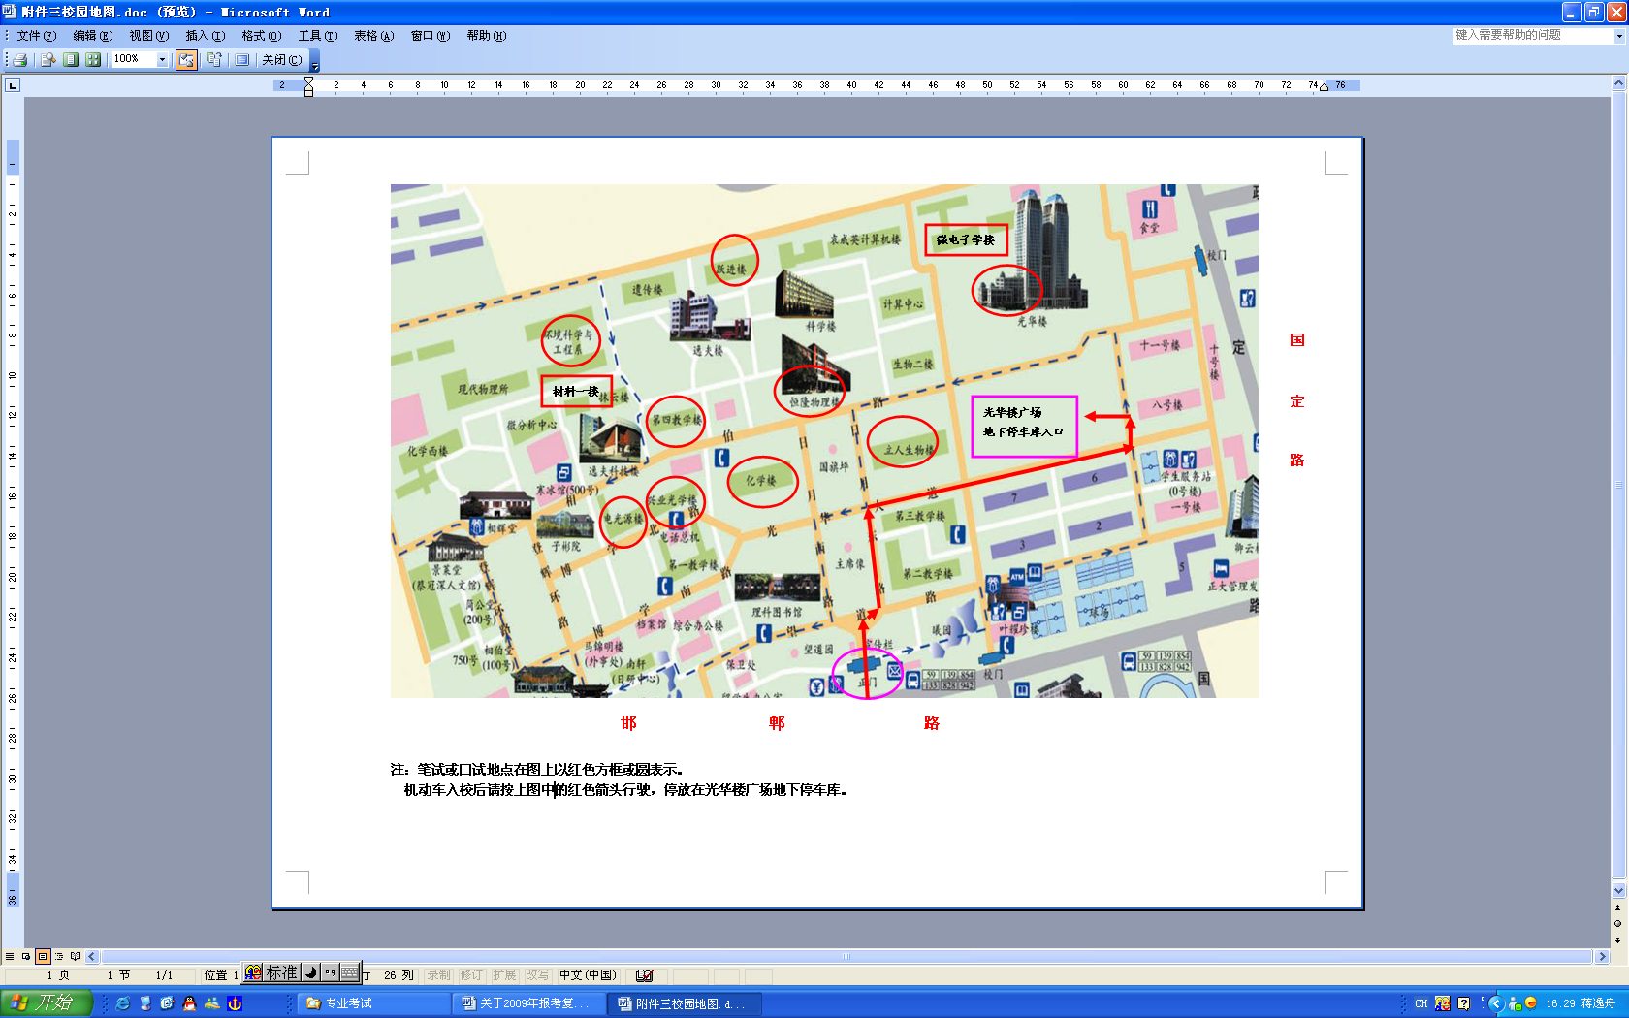

附件二：
2011年参加在职人员攻读工程硕士学位
第二阶段考试的考生情况登记表

编号（考生不填）： 此表面试时交主考老师
报考工程领域 |  |  |  | 姓名 |  | 参加国家GCT  考试准考证号
参加国家GCT考试成绩 | 语言表达能力 |  | 数学基础能力 |  | 逻辑推理能力 | 外语运用能力 |  | 总成绩 |  | 总成绩  百分位
何年毕业于
何校、何专业
工作单位 |  |  |  |  |  | 职务 |  |  | 职称
主要工作
岗位经历
工作业绩  成果情况 | 内容包括：获奖（级别、排名）、专利（类别）、发表论文（刊物名称、时间、排名）等。（面试时须提交有关复印件）
任现职从事工程技术或管理方面情况(含：参与科研活动)
业务进修情况(含进修外语)及有何特长
考取工程硕士生后设想与要求 | 包括个人、单位及今后学位论文课题意向。
联系电话 | 工作时间电话： 非工作时间电话： 手机：
Email地址
通信地址 | 邮编：

